ЕЖЕГОДНЫЙ ОТЧЕТ
главы Новопавловского сельского поселения Белоглинского района о результатах своей деятельности и деятельности администрации Новопавловского сельского поселения Белоглинского района за 2013 год

ОБЕСПЕЧЕНИЕ ФИНАНСОВОЙ САМОСТОЯТЕЛЬНОСТИ ПОСЕЛЕНИЯ

В бюджет поселения поступило 23 млн.811 тыс.400 рублей,
из них налоговых и неналоговых доходов 14 млн.574 тыс.600 руб. или 104,3 % к годовым бюджетным назначениям.
Собственные доходы к уровню прошлого года составили 137 %.
в сравнении с бюджетом 2009 года, бюджет вырос в 2 раза – с 11 млн.660 тыс.- 2009 год до 23 млн.811 тыс. – 2013 год.
По видам налогов:
- налог на доходы физических лиц – исполнен в сумме 3 млн.227 тыс. или 99 % к годовым назначениям;
- единый с/х налог – исполнен в сумме 2 млн.670 тыс., что составляет 100 % к бюджетным назначениям;
- налог на имущество физических лиц – исполнен в сумме 920 тыс. - 109 % .;
- земельный налог исполнен - 6926 тыс.руб., что составляет 108 % ;
- бюджетное назначение по доходам, получаемым в виде арендной платы за земельные участки – исполнено в сумме 524 тыс.руб. - 102% ;
- доходы от сдачи в аренду имущества – исполнено 155 тыс. руб. - 109 % ;
- продажа земли – 93 тыс.руб.
В общем объеме собственных доходов - налоговые составляют 95%, неналоговые – 5%.
В прошедшем году было проведено 34 заседания рабочей группы по мобилизации дополнительных доходов в бюджет поселения.
Получены безвозмездные поступления в сумме 9 млн.583 тыс.200 руб., из них:
1. Субвенции бюджетам на осуществление полномочий по первичному воинскому учету на территориях, где отсутствуют военные комиссариаты – 188 тыс.100 руб.
2. Дополнительная помощь местным бюджетам для решения социально-значимых вопросов – 275 тыс. (депутатские).
3. Дотации бюджетам поселений на поддержку мер по обеспечению сбалансированности бюджетов – 587 тыс.600 руб. (для культуры на повышение заработной платы).
4. Победителям краевого конкурса на звание «Лучшая работа ТОС» - 500 тыс.руб.
5. Участие поселения в (9) краевых и федеральных программах позволило привлечь в бюджет поселения 7 млн.583 тыс. руб.
6. Прочие безвозмездные поступления – 1 млн.910 тыс.200 руб.
Жизнь в поселении, его социально-экономическое развитие – напрямую зависит от бюджета.
Бюджет Новопавловского сельского поселения расходуется на выполнение полномочий, возложенных на поселение в соответствии с Федеральным Законом № 131 «Об общих принципах организации местного самоуправления в РФ». К полномочиям местного значения относятся: обеспечение деятельности администрации поселения, содержание объектов культуры, ремонт, обслуживание и содержание линий освещения, озеленение и благоустройство территории поселения, ремонт дорог и водопроводов, мероприятия по предупреждению чрезвычайных ситуаций, а также выделяются средства для софинансирования целевых программ.
В структуре собственных доходов основным доходным источником является земельный налог, налог на доходы физических лиц, и от того как сработают наши коллективные и фермерские хозяйства, предприниматели, ЛПХ зависит и бюджет поселения.
РАБОТА ПРЕДПРИЯТИЙ ПОСЕЛЕНИЯ
В ООО «Колхоз Родина» (генеральный директор Постельный Геннадий Тимофеевич) урожайность с/х культур составила: озимая пшеница – 49 ц., озимый ячмень – 71 ц., подсолнечник – 27 ц., кукуруза, 51 ц. По результатам работы за прошедший год признаны лучшими механизаторы Сидоренко Александр Викторович, Рыбалко Николай Александрович, Лавриненко Юрий Васильевич, Цырульник Сергей Алексеевич, Завадский Александр Викторович.
Уже больше 1,5 лет в Кулешовке образована бригада № 7 ООО «Успенского Агропромсоюза» и молочнотоварная ферма № 4 с поголовьем скота 187 голов.
Работающих в бригаде и на ферме 44 человека. За этот, казалось небольшой срок, труженики бригады и фермы показали хорошие результаты. Так, урожайность озимой пшеницы – 35 ц., озимого ячменя – 62 ц., свеклы – 300 ц., удой на фуражную корову более 6 тысяч кг, среднесуточный привес 700 гр.
Лучшие механизаторы бригады: Бобров Сергей Вячеславович, Ивченко Сергей Петрович, Ивченко Вячеслав Иванович, Куликов Игорь Алексеевич, Душкин Игорь Евгеньевич, животноводы: Леньшина Валентина Викторовна, Пищулина Наталья Владимировна, Польщикова Елена Дмитриевна, скотники Крячко Алексей Дмитриевич, Польщиков Дмитрий Владимирович, Рыкало Дмитрий Анатольевич.

В ОАО «Красная Звезда» (генеральный директор Лавриненко Николай Иванович) урожайность озимой пшеницы – 28,8 ц., озимого ячменя – 36,8 ц., подсолнечника – 29,3 ц., молока – на одну фуражную корову – 6 тыс.628 кг (поголовье коров - 79).
Лучшие механизаторы хозяйства:
Бризгалин Юрий Иванович,
Быканов Александр Александрович,
Лось Сергей Сергеевич,
Соболь Евгений Артемович
Лучшие животноводы хозяйства:
Бугаенко Иван Леонидович,
Залитко Наталья Васильевна,
Бабкова Надежда Николаевна.
В ОАО «Агроинвестсоюз» (руководитель Кабанник Александр Вячеславович) урожайность озимой пшеницы -32,2 ц., озимого ячменя – 55,2 ц., подсолнечника – 17,1 ц., рапса – 25 ц.
Лучшие механизаторы хозяйства:
Шиян Сергей Федорович,
Крамаренко Михаил Владимирович,
Шкинев Анатолий Викторович.
На территории поселения 102 крестьянско-фермерских хозяйства, имеющих в собственности и в аренде 13 тыс.338 га пашни, что составляет 34 % от общей площади пашни поселения.
Председатель Совета фермеров с.Новопавловка Литвинов Сергей Сергеевич. В этом году состоялись выборы руководителей Советов фермеров в с.Кулешовка, который возглавил Ткаченко Владимир Иванович и хут.Меклета – Вертий Виктор Николаевич.
Крестьянско-фермерские хозяйства, которые добиваются хороших результатов:
Парфенов Василий Дмитриевич,
Коник Николай Викторович,
Кузьменко Василий Владимирович,
Руденко Виктор Григорьевич,
Горишный Сергей Николаевич,
Насаченко Сергей Иванович,
Лысун Александр Иванович,
Цырульников Алексей Петрович,
Овчинников Александр Владимирович,
Хрулев Алексей Николаевич,
Ткаченко Владимир Иванович,
Дзюба Василий Анатольевич,
Вертий Виктор Николаевич,
Цуканов Вячеслав Владимирович.
По состоянию на 1 января 2014 года в поселении 27 объектов торговли.
В поселении 980 ЛПХ, на подворьях которых содержится 626 голов КРС, из них 117 голов коров, 1842 голов овец и коз, 954 головы нутрий, 894 головы кроликов, пчелосемей 822, 46791 голова птицы. В 2013 году жителями поселения было сдано 390 тонн мяса и 209 тонн молока, было получено субсидий на реализованную продукцию на сумму 1 млн.119 тыс.руб.
Лучшие ЛПХ поселения:
Калайда Юрий Александрович,
Бойко Юрий Иванович,
Кузнецова Сергея Петровича.
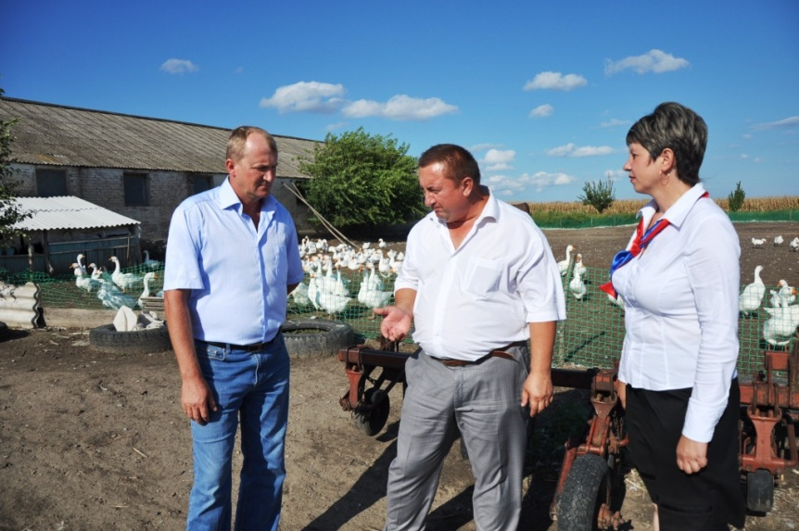
Для развития ЛПХ жители поселения пользуются кредитами, так в 2013 году 9 человек получили 6 млн.600 тысяч рублей.
Развитие индивидуального предпринимательства и малого бизнеса – основные направления для трудоустройства и занятости населения.
Уровень безработицы по поселению на 1 января 2014 года составляет 1,5 %.
В течение 2013 года через Центр занятости трудоустроено 132 человека из нашего поселения, на профессиональное обучение было направлено 9 человек из числа безработных.
Администрация поселения, совместно с Центром занятости ведут постоянную работу по трудоустройству жителей. Так в 2013 году было предоставлено место работы в клубной системе инвалиду, выделены федеральные средства для приобретения рабочего места: была закуплена мебель, компьютер, сплит система.

ОБРАЗОВАНИЕ
На территории поселения 3 общеобразовательные школы, в них обучается 492 ученика (СОШ № 16 – 234, СОШ №15 – 67, СОШ № 18 - 191). В школах созданы условия для качественного обучения школьников, укрепляется учебно-материальная база школ поселения. Так в 2013 году:
СОШ № 16:
на сумму 60 тыс. рублей (средства родителей), был проведен косметический ремонт здания.
СОШ № 18:
на сумму 25 тыс.рублей (спонсорская помощь Е.И.Тулинова), был проведен косметический ремонт.
СОШ № 15:
на сумму 423 тыс. были проведены работы: ремонт освещения по зданию, установлена локально-вычислительная система, прибор учета энергии.
Средняя заработная плата учителей поселения составляет 22 тыс.рублей.
Школы имеют стабильные результаты по успеваемости и качеству обучения. 5 учеников окончили с медалями особого образца с золотым теснением – Лавриненко Алина, Постельный Евгений, Кучерова Анастасия Сергеевна, Цуканова Дарья Сергеевна, Карабанова Альбина Васильевнав. С серебряной медалью Осадчая Ирина, Романенко Виктория.
Учителя, которые добились лучших результатов по итогам ЕГЭ и внесли большой вклад в обучение:
- Приходько Наталья Петровна – учитель русского языка и литературы СОШ № 16, подготовившая к сдаче ЕГЭ по русскому языку ученицу Лавриненко Алину, набравшую 100 баллов;
- Белокрыльцева Ольга Александровна – учитель русского языка и литературы СОШ № 15, подготовила к сдаче ЕГЭ по русскому языку Нагметову Анастасию, набравшую 90 баллов.
- Кузьменко Марина Ивановна – учитель химии, биологии, наставник победителей краевых конкурсов «Победа деда – моя Победа»;
Успехи педагогов и школьников в 2013 году на районном и краевом уровнях.
- Удод Максим – победитель, призер муниципального зонального этапов предметных олимпиад, призер краевого этапа интеллектуальной игры «Умники и Умницы»;
- Ивченко Мария – победитель исследовательской работы проекта по Кубановедению «Возвращение веры»;
- Кузьменко Анна – победитель муниципального этапа исследовательской работы «Вода в доме», победитель муниципального уровня Всероссийской игры «Кенгуру», «Русский медвежонок»;
- Цуканов Роман – победитель, призер муниципального этапа предметных олимпиад;
- Сало Николай – победитель, призер муниципального этапа предметных олимпиад;
- Шевляк Лилия – 1 место по русскому языку, литературе, 1 место по английскому языку, 1 место по искусствоведению в районе;
- Пустоветова Елизавета – 1 место по литературе, 1 место по биологии;
- Романенко Валерия – призер зональной олимпиады по Кубановедению, краевой олимпиады по литературе;
- Хрулева Нелли – 1 место в муниципальном этапе по химии, участник краевой олимпиады по биологии;
- Богодущенко Марина – 1 место в муниципальном этапе по технологии;
- Варава Ксения – 1 место по математике, химии, экологии, экономика 1 место в муниципальном этапе, участник краевой олимпиады по химии;
- Шмидько Елена – 1 место по математике;
- Богодущенко Кристина – 1 место по биологии;
- Нагметова Анастасия – 1 место в районе в исследовательском проекте «Эврика Юниор»;
- Олейник Анастасия – 1 место в районном фотоконкурсе «Зеленая планета»;
-Крамаренко Ольга – 1 место в районном фотоконкурсе «Пасха в семье кубанской»;
- Киченко Роман – 1 место в районной олимпиаде по физической культуре.
Дошкольное образование
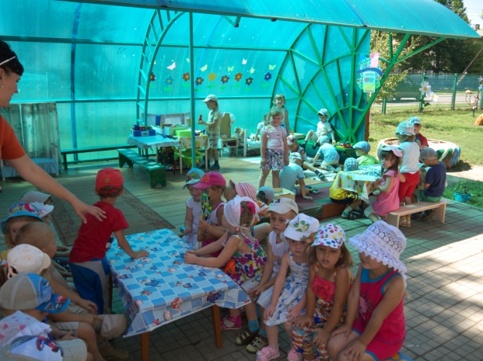
с.Новопавловка - детский сад № 5 посещали 115 детей (работает 33 человека), хут.Меклета - детский сад № 7 посещали – 32 ребенка (работает 22 человека).
В детских садах поселения за счет средств районного и краевого бюджетов отремонтировано:
- в детском саду № 5 компания «Аметист» (ООО «Колхоз Родина») построили беседку (50 тыс.руб.), силами родителей сделан косметический ремонт (10 тысяч), частичный ремонт забора (13 тысяч);
- в детском саду № 7 – приобретен компьютер, ноутбук, заменен газовый счетчик, заменена кровля (658 тысяч депутатских денег), на сумму 775 тысяч рублей.
Средняя заработная плата воспитателя 18 тыс.руб, техработника 8 тысяч рублей.
В 2013 году:
- грамотой Министерства образования и науки Краснодарского края «За высокий значительный вклад в развитие системы образования и профессиональные достижения» награждена старший воспитатель детского сада № 5 Бойко Галина Тимофеевна;
- заведующая детским садом № 5 Постельная Галина Васильевна награждена грамотой Президиума краевой организации профсоюза работников образование «За активную работу по развитию социального партнерства»;
- грамотой Министерства образования и науки Краснодарского края награждена заведующая детским садом № 7 Калайда Галина Ивановна;
- грамотой краевой организации профсоюзов работников образования награждена инструктор по физической культуре и спорту детского сада № 5 Ткаченко Ирина Владимировна.
Коллективы детских садов активно принимают участие в районных и краевых конкурсах. Среди них лучшими являются:
- Крайсвитняя Светлана Вячеславовна – воспитатель детского сада № 5, занявшая 2 место в муниципальном этапе конкурса «Воспитатель года Кубани-2014» (она представляет наш район на краевом конкурсе «Воспитатель года Кубани-2014»);
- Панарина Даша – воспитанница старшей группы (д/сад №5) заняла 3 место в районном конкурсе поделок, посвященном Всемирному Дню Земли;
- Игнатенко Алина – воспитанница подготовительной группы (д/сад № 5) – 3 место в районном конкурсе рисунков, посвященном Всемирному Дню Земли;
- Кулачинская Ульяна – воспитанница Старшей Группы (д/сад №5)- 1 место в муниципальном конкурсе рисунков «Мое родное село»;
- Князева Алена (д/сад № 5) – 2 место в районном конкурсе поделок из бумаги «Красота родного края».
В 2013 году детский сад с.Кулешовка был включен в краевую программу по ремонту детских садов. На ремонт выделено краевых и районных 14 млн.322 тысячи рублей. Были проведены работы: замена кровли, системы отопления, канализации, замена окон, дверей, санузлов, игровых беседок, ремонт котельной, благоустройство территории, приобретена мебель. В ближайшее время детский сад распахнет двери и примет 60 ребятишек.
ЗДРАВООХРАНЕНИЕ
В 2013 году за счет районного бюджета и средств геронтологических отделений произведены ремонты:
- в Новопавловской участковой больнице на сумму 160 тысяч рублей, проведены работы по замене котла и насоса в котельной, косметический ремонт здания стационара;
- в Кулешовской участковой больнице на сумму более 400 тысяч рублей проведены работы по замене 3 газовых котлов, косметический ремонт здания, приобретение мебели.
На базе СОШ №16 в 2013 году проводился профилактический Кардиодесант , во время работы которого обследование краевыми специалистами прошли более 5 тысяч жителей района.
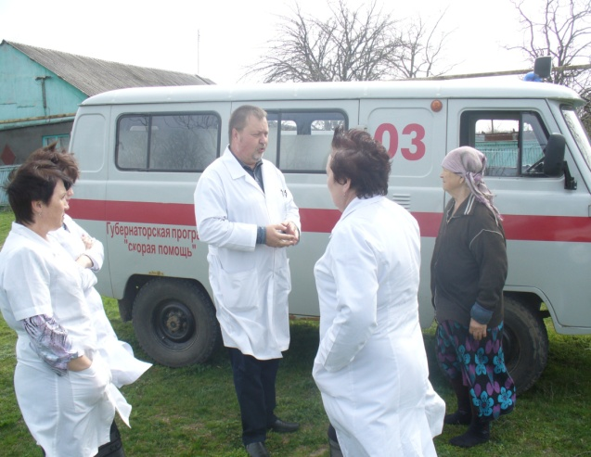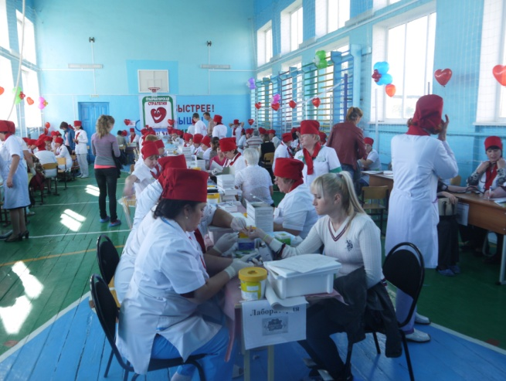

СЛУЖБА СВЯЗИ
Вопрос перевода почтового отделения с.Новопавловка из ветхого здания в другое, был острым в течение нескольких лет. Многочисленные письма, неоднократные встречи главы района с краевым руководством «Почты России», принесли долгожданный результат – в июне отделение почты расположилось в новом здании.
В 2013 году сетевым участком электрических сетей (которым руководит мастер Лахман Антон Александрович) продолжалась работа по замене воздушной линии 0,4 кв в с.Кулешовка – часть ул.Мира до пер.Западного (замена деревянных опор на железобетонные), также замена вводного провода на изолированный на этом же участке улицы.
На территории поселения, во всех населенных пунктах есть сотовая связь: с неотъемлемой частью нашей жизни интернет. Внедрение во всемирную сеть призвано обеспечить наиболее полную информацию о деятельности органов местного самоуправления, а также создать условия для реализации конституционного права граждан на информацию.
Наше поселение имеет свой сайт, где размещается нормативно-правовая документация, решения Совета депутатов и другая информация, касающаяся жизни нашего поселения, а также есть возможность жителям поселения не только знакомиться с документами, но и вносить свои предложения по благоустройству поселения и другим вопросам.
РАБОТА ОТДЕЛОВ АДМИНИСТРАЦИИ ПОСЕЛЕНИЯ
В канцелярии поселения в 2013 году выдано 3550 справок и выписок из похозяйственных книг, 123 общественных характеристик. Принято 179 постановлений и 109 распоряжений администрации поселения. За период 2013 года в поселении родилось 48 малышей, умерло 80 человек, зарегистрировано браков 26, разводов 18.
Численность населения по состоянию на 01 января 2014 года – 5538 человек: в с.Кулешовка – 1938, с.Новопавловка – 2671, хут.Меклета – 929. из общей численности женщин 2882, мужчин 2656. на территории поселения проживает 26 национальностей (141 чел.).
В 2013 году администрацией поселения, совместно с активом поселения, проводилась большая работа по миграционному контролю на территории поселения.
На воинском учете состоит 1101 человек. Отправлено в ряды РА в 2013 году 20 юношей. Прибыло в поселение13 человек, проходивших службу в РА.
С 10 по 19 сентября проводились военные сборы. От поселения были призваны 4 граждан, пребывающих в запасе.

МКУ «НОВОПАВЛОВСКОЕ ХОЗЯЙСТВЕННОЕ ОБЪЕДИНЕНИЕ»

Расходы на содержание МКУ «Новопавловское хозяйственное объединение» в 2013 году составили 2 млн. 676 тыс.руб., из них заработная плата 1 млн.956 тыс.
Электриками учреждения завершен монтаж приборов учета уличного освещения по всем населенным пунктам поселения.
Расходы на уличное освещение составили 763 тысячи. В течение года рабочими учреждения проводились работы по наведению санитарного порядка на территории поселения, обустройству клумб, проведена установка усиленных турников и другие работы.

МУП «ПОСЕЛЕНЧЕСКИЙ ВОДОПРОВОД»
За 2013 год на уличном водопроводе произошло 62 порыва, на текущий ремонт предприятие израсходовало 286 тысяч рублей, из них: на замену глубинных насосов 102 тысячи.
Проблемным вопросом на сегодня является работа скважины в районе СТФ в селе Новопавловка, где скважина уже выработала свой ресурс, а она питает 2 улицы – Родниковскую и Пролетарскую. Изначально планировалась установка новой водонапорной башни, но когда в январе этого года башня начала песочить, и проведя анализ ее состояния, принято решение переключить эти улицы на основной водозабор, но для этого необходимо строительство водопровода, связывающего ул.Соболя с ул.Пролетарской. Благодаря усилиям нашего главы района А.Н.Коклина, из аварийного запаса края выделена 50м³ водонапорная башня (доставлена), а также решен вопрос о выделении денежных средств на трубы для достройки линии по ул.Пролетарской до конца (Даньшин П.Г.).
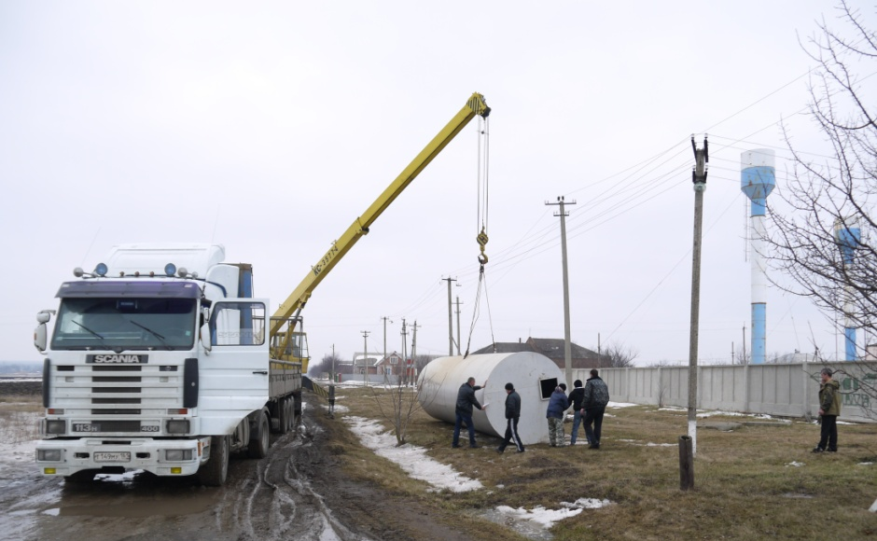
На балансе предприятия по состоянию на 01.01.2014 года – 9 артскважин, 9 башен, 48,5 км водопроводных линий.
БЛАГОУСТРОЙСТВО
Большой объем благоустроительных работ в течение всего года выполняется посредством субботников, предприятиями и организациями, жителями. Отдельное спасибо председателям ТОСов, депутатам, всем Вам, сидящим в зале, всем кто является инициаторами и исполнителями многих благоустроительных работ. Системная работа уже отлажена в течение года и на сельских кладбищах, где проводятся субботники круглый год. С наступлением погожих дней, работы начаты, и я призываю всех убираться не только на могилках усопших родственников, но и на тех, которые находятся рядом (отсутствие родственников, дальность проживания и другие причины).
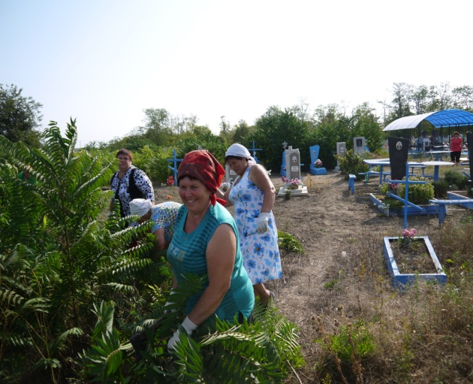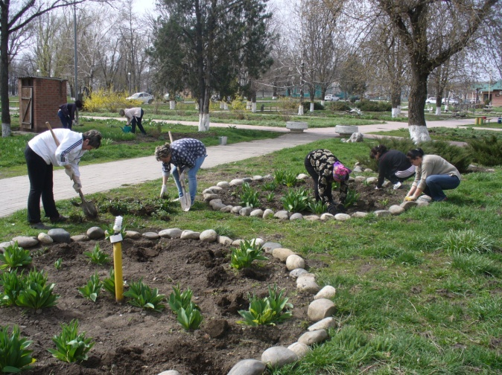
В акции «Посади и сохрани дерево», проведенной в прошедшем году, многие жители поселения приняли участие, заменяя старые деревья, растущие возле подворий, на фруктовые.
Так, совместно с ТОС №1 хут. Меклета, ТОС №2 с.Новопавловка провели работу по выпиливанию старых деревьев по улицам, а взамен, весной будет проведена работа по посадке фруктовых деревьев.
Более чем на 100 тысяч рублей Евгением Ивановичем Тулиновым приобретены саженцы декоративных туй, которые высажены в с.Кулешовка на территории, прилегающей к храму и в центре села.
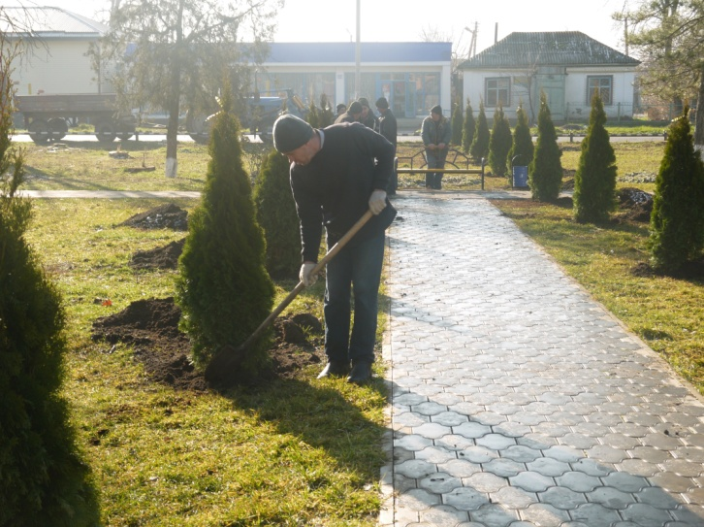
Хочется отметить лучшие дворы нашего поселения, которые служат примером и заслуживают благодарности – это подворье Чайка Лидии Ивановны, Солдатовой Марии Александровны, Свиридовой Галины Александровны, Беляковой Ирины Васильевны, Рогинской Валентины Марковны, Шереметьевой Елены Дмитриевны, Гоманенко Ольги Алексеевны, Бойко Зои Анатольевны из хут.Меклета, Карчава Нины Ивановны, Овчинник Светланы Викторовны, Соболь Светланы Викторовны из с.Новопавловка, Тимофеева Олега Михайловича, Ивлевой Ольги Анатольевны, Душкиной Елены Ивановны, Тулинова Евгения Ивановича из с.Кулешовка, и многие другие, а их у нас очень много!!!
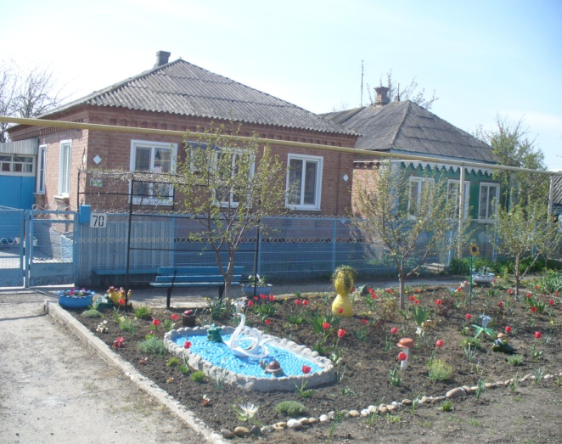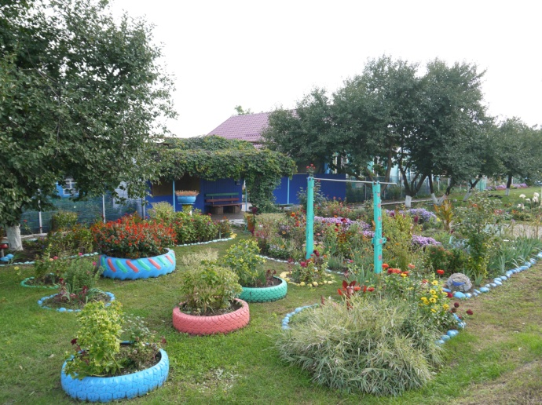
В 2013 году наше поселение приняло участие в краевой целевой программе «Реконструкция, капитальный ремонт улично-дорожной сети», согласно которой отремонтировано 600 метров ул.октябрьской в хут.Меклета, 600 метров ул.Соболя в с.Новопавловка. на эти цели израсходовано 792 тыс. рублей бюджета поселения, из краевого бюджета получено 3 млн. 169 тыс.
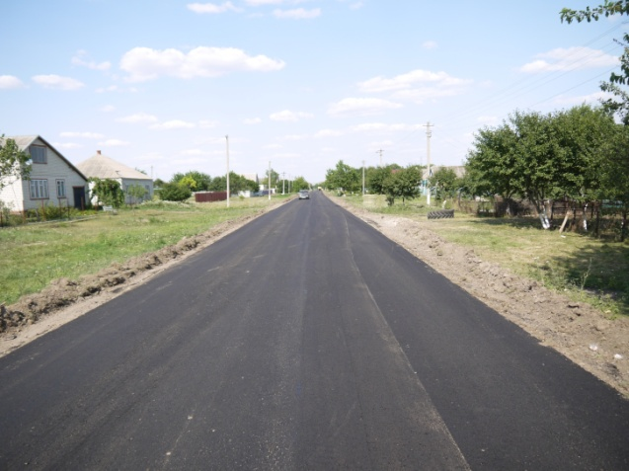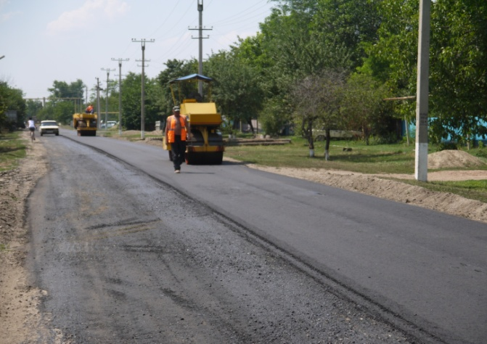

Участие в федеральной целевой программе «Социальное развитие села» и краевой целевой программе «Развитие сельского хозяйства» позволило нам построить газопровод на части ул.Ленина в с.Новопавловка, протяженностью 1 км 330 м, общая стоимость газопровода – 572 тыс. рублей (из них – средства федерального бюджета – 124 тыс. руб., краевые – 111 тыс. руб., бюджет поселения – 277 тыс.280 руб., средства жителей – 60 тыс.), общая стоимость газопровода с учетом стоимости проекта и экспертиз составила – 818 тыс.784 руб.
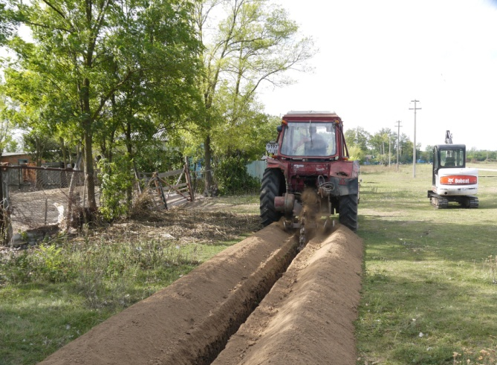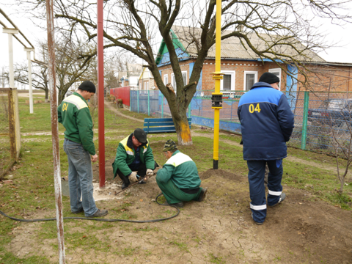

«Благоустройство территории, наведение чистоты и порядка – долг каждого жителя поселения». Администрацией поселения и квартальными, административной комиссией в течение года велась системная работа в этом направлении. Проводились рейды по улицам по наведению санитарного порядка, выписано более 150 предупреждений по статье 3.2. ч.11 (нарушение правил благоустройства), составлен 51 протокол, которые рассмотрены на заседании административной комиссии. (По 8 административным правонарушениям граждане привлечены к административной ответственности в виде наложения штрафа на общую сумму 5 тысяч 900 рублей.) Во время проведения рейдовых мероприятий, в обнаруженном в лесопосадках мусоре, были найдены вещественные доказательства хозяев мусора, и мусор был возвращен хозяевам, чтобы в дальнейшем не выбрасывали в неустановленных местах.
В целях популяризации благоустройства поселения в 2013 году объявлялись конкурсы «Лучший двор», «Новогодний серпантин-2014», на лучшее новогоднее световое украшение дворов, учреждений. В конкурсе с каждым годом все больше и больше участников. Комиссия по оценке результатов конкурса, в которой приняли участие глава района Александр Николаевич Коклин и депутат ЗСК Виталий Викторович Героев, объехала все улицы поселения в вечернее время. Хочется отметить, что с каждым годом все ответственнее подходят жители к участию в конкурсе. Сказочные дворики, персонажи сказок, снежные узоры на домовладениях были выполнены очень творчески, а также хотелось отметить среди учреждений и организаций ООО «Колхоз Родина», кулешовскую участковую больницу, магазин «У Клавдии».
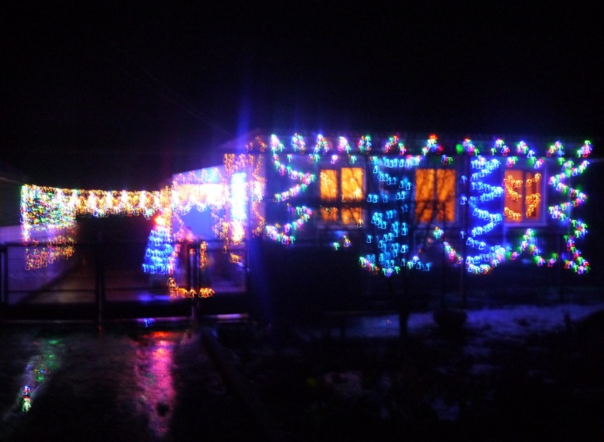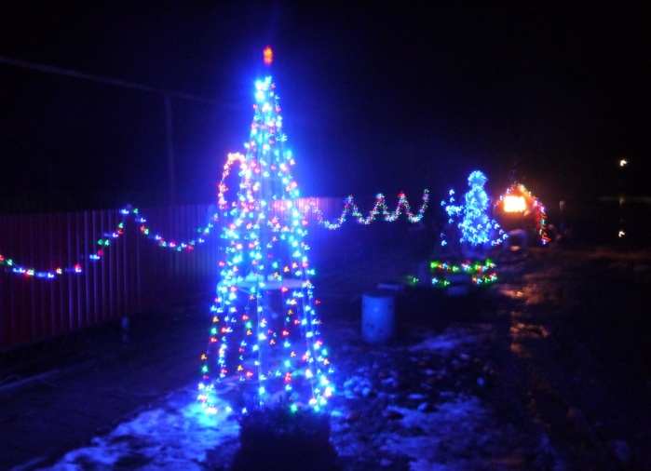

Победители и призеры конкурса «Новогодний серпантин - 2014»

с.Новопавловка
1 МЕСТО
- Базалей Валентина Николаевна (в номинации «Сказочное подворье», ул.Соболя ,96);
- Карчава Нина Ивановна (в номинации «Сказочное подворье», ул.Ленина ,9);
- Сало Василий Иванович (в номинации «Краса года», ул.Ленина,228);
- Постельный Тимофей Григорьевич (в номинации «Краса года», ул.Соболя, 198);
- Литвинов Михаил Тимофеевич (в номинации «В королевстве волшебства», ул.Соболя, 497);
- Сидоренко Нина Васильевна (в номинации «В королевстве волшебства», ул.Соболя, 537);
- Постельный Геннадий Тимофеевич (в номинации «Волшебное сияние», ул.Пролетарская, 10);
- Овчинник Светлана Викторовна (в номинации «Волшебное сияние», ул.Шпака, 10);
- Жукова Галина Алексеевна (в номинации «За креативность и уникальность», ул.Соболя 54 кв.1);
- Пустоветова Лариса Дмитриевна (в номинации «За креативность и уникальность», ул.Ленина, 65);
- Гресев Владимир Иванович (в номинации «Новогодняя фантазия», ул.Механизаторов, 10);
- Гуров Николай Иванович (в номинации «Новогодняя фантазия», ул.Пролетарская, 70);
- Лысак Таиса Стефановна (в номинации «Новопавловское сияние», ул. Ленина, 296);
- Усатый Александр Викторович (в номинации «Новопавловское сияние», ул.Ленина, 79);
- Рыбалко Сергей Алексеевич (в номинации «Новопавловское сияние», ул. Ленина, 312);
- Лахман Арсентий Павлович (в номинации «Сказочные персонажи»);
- Лахман Антон Александрович (в номинации «За творческий подход и оригинальность», ул. 50 лет Победы, 18);
- Лахман Михаил Александрович (в номинации «За творческий подход и оригинальность», ул. 50 лет Победы, 16).

2 МЕСТО
- Игнатенко Анатолий Васильевич (в номинации «Сказочное подворье», ул.Ленина ,304);
- Табакова Ирина Николаевна (в номинации «Сказочное подворье», ул.Ленина ,232);
- Шутов Владимир Александрович (в номинации «Краса года», ул.Соболя, 68);
- Христенко Светлана Петровна (в номинации «Краса года», ул.Красноармейская, 4а);
- Чеботарь Анатолий Александрович (в номинации «Волшебное сияние», ул.Соболя, 565);
- Стукалова Алла Юрьевна (в номинации «Волшебное сияние», ул.Соболя, 581);
- Нимиро Валентина Ивановна (в номинации «Новогодняя фантазия», ул.Соболя 130а).

3 МЕСТО
- Мирошниченко Валентина Васильевна (в номинации «Сказочное подворье», ул.Соболя, 199);
- Скрынская Татьяна Александровна (в номинации «Сказочное подворье», ул.Красноармейская, 167);
- Благун Татьяна Григорьевна (в номинации «Краса года», ул.Пролетарская, 80);
- Дылева Наталья Евгеньевна (в номинации «Новогодняя фантазия», ул.Механизаторов, 8);
- Сало Ольга Алексеевна (в номинации «Новогодняя фантазия», ул.Пролетарская, 84)

с.Кулешовка
1 МЕСТО
- Крамаренко Федор Васильевич (в номинации «Сказочное подворье», ул.Мира 133);
- Суханов Юрий Егорович (в номинации «Чудесная елка», ул. Мира 232);
- Куприянова Елена Павловна (в номинации «Чудесная елка», ул. Мира, 214);
- Орешин Петр Иванович (в номинации «Новогодняя фантазия», ул.Мира, 27);
- Волков Сергей Яковлевич (в номинации «Новогодняя фантазия», ул.мира, 139);
- Запотылок Нина Федоровна (в номинации «Волшебное сияние», ул.Молодежная, 22);
- Сенько Василий Михайлович (в номинации «Волшебное сияние», ул.Молодежная, 22);
- Свечкарь Надежда Петровна (в номинации «Чудесная елка», ул. Молодежная, 6);
- Стукало Вера Анатольевна (в номинации «Чудесная елка», ул. Братьев Шатохиных, 129 кв.1);
- Ткаченко Юрий Дмитриевич (в номинации «За творческий подход и оригинальность», пер.Западный, 1б);
- Душкина Елена Ивановна (в номинации «За творческий подход и оригинальность», пер.Больничный, 17).

2 МЕСТО
- Филева Наталья Николаевна (в номинации «Сказочное подворье», ул.мира, 205);
- Польщикова Татьяна Васильевна (в номинации «Сказочное подворье», ул.Мира, 19);
- Маликова Татьяна Павловна (в номинации «Новогодняя фантазия», ул.Мира, 111);
- Крамаренко Нина Викторовна (в номинации «Новогодняя фантазия», ул.Мира, 78);
- Уханева Наталья Михайловна (в номинации «Волшебное сияние», ул.Мира, 110);
- Боброва Лариса Сергеевна (в номинации «Волшебное сияние», ул.Братьев Шатохиных, 76);
- Петрова Елена Владимировна (в номинации «Чудесная елка», ул.Братьев Шатохиных, 46);
- Ковалева Ольга Ивановна (в номинации «За творческий подход и оригинальность», ул. Братьев Шатохиных, 133;

3 МЕСТО
- Коник Ольга Ивановна (в номинации «Новогодняя фантазия», ул.Мира, 109);
- Рыкало Евгения Викторовна (в номинации «За творческий подход и оригинальность», пер.Больничный, 7).
хут.МЕКЛЕТА
1 МЕСТО
- Бойко Зоя Анатольевна (в номинации «Волшебное сияние», ул. 60 лет СССР, 143);
- Нагметова Лидия Ивановна (в номинации «Волшебное сияние», ул. 60 лет СССР, 6);
- Шереметьева Елена Дмитриевна (в номинации «В королевстве волшебства», ул.Октябрьская, 46);
- Шереметьев Олег Александрович (в номинации «В королевстве волшебства», ул. Октябрьская, 64);
- Чайка Лидия Ивановна (в номинации «Меклетинское сияние», ул. Октябрьская, 70);
- Свиридова Галина Александровна (в номинации «Краса года», ул.60 лет СССР, 183);
- Кулдошина Татьяна Александровна (в номинации «Краса года», ул.60 лет СССР, 185).

2 МЕСТО
- Лось Ольга Андреевна (в номинации «В королевстве волшебства», ул. Набережная 19,кв.2);
- Олейник Ирина Анатольевна (в номинации «Меклетинское сияние», ул. 60 лет СССР,72);
- Шкуриндина Людмила Ивановна (в номинации «Краса года», ул. 60 лет СССР, 8);

3 МЕСТО
- Крюкова Таисия Викторовна (в номинации «В королевстве волшебства», ул. 60 лет СССР);
- Белозерцева Зинаида Дмитриевна (в номинации «Краса года», ул.60 лет СССР, 249);
- Власова Нина Александровна (в номинации «Краса года», ул. 60 лет СССР, 249);
- Подорожняя Нина Павловна (в номинации «Краса года», ул. 60 лет СССР, 157).

ГРАДОСТРОИТЕЛЬНАЯ ДЕЯТЕЛЬНОСТЬ
В рамках реализации полномочий по градостроительной деятельности в 2013 году выдано:
- 20 градостроительных планов;
- 15 разрешений на реконструкцию жилого дома;
- 1 разрешение на строительство многофункциональной спортивной площадки;
- 1 разрешение на строительство и ввод в эксплуатацию газопровода низкого давления.
Площадь введенных в эксплуатацию - 2085 м² жилья.
Решением Совета депутатов утверждены «Правила землепользования и застройки, регламенты».
В 2013 году 4 вдовам выплачена социальная выплата, на каждого в сумме более 1 млн.рублей, для приобретения жилого помещения (Попова Александра Петровна, Залитко Евдокия Андреевна, Кривко Вера Лазаревна, Парфенова Вера Дмитриевна). Всего в поселении за 3 года 28ветеранов были обеспечены жильем.
СОЦИАЛЬНАЯ ЗАЩИТА
На территории поселения функционирует 4 отделения социального обслуживания на дому, обслуживанием граждан пожилого возраста занято 44 социальных работника.
На обслуживании состоит 311 жителей поселения. Гражданам, состоящим на надомном обслуживании, оказываются гарантированные социальные услуги, а также дополнительные услуги. На территории поселения проживает более 3-х тысяч человек, пользующихся мерами социальной поддержки.
В 2013 году из федерального, краевого бюджетов на выплату социальных пособий, субсидий и компенсаций для жителей поселения выделено более 22 млн.рублей.
Субсидий на оплату ЖКУ выплачено 810 тысяч, получили субсидии 93 семьи, общая сумма расходов на выплату компенсации на ЖКУ составила 7 млн.900 тысяч, ее получили 1170 льготников.
В течение летнего периода оздоровление получили 27 детей из семей, находящихся в трудной жизненной ситуации.
В 2013 году, с целью развития дополнительного образования граждан пожилого возраста и инвалидов, поддержание их активного образа жизни, организована работа компьютерных классов.
КУЛЬТУРА
В 2013 году проведено 806 культурно-массовых мероприятий. При ДК работает 18 клубов по интересам, которые посещает 252 человека.
Традиционными стали торжественная регистрация новорожденных, торжественные проводы на заслуженный отдых, поздравление юбиляров на дому, фестиваль капусты, межрегиональный фестиваль ТОСов, в котором принимают участие ТОСы Ростовской области, Ставропольского края, Волгоградской области, республики Калмыкия, Новопокровского и нашего района. Ко Дню семьи – парад детских колясок, ежегодно растет число участников парада. Такие мероприятия способствуют повышению престижа семьи, семейной дружбы и сплоченности, укреплению семейных связей.
В течение года творческие коллективы участвовали в районных, краевых, межрегиональных и Всероссийских фестивалях и конкурсах.
Из бюджета поселения в 2013 году на культуру израсходовано 4 млн.960 тыс., из них заработная плата 3 млн.913 тыс.
На 4 библиотеки из бюджета поселения израсходовано 1 млн.812 тыс., из них на заработную плату 1 млн.379 тысяч. На комплектование книжных фондов из средств бюджетов поселения и краевого выделено 155 тыс., в том числе на 30 тысяч была оформлена подписка. Благодаря помощи депутата ЗСК Шустенкова Александра Ивановича поселению были выделены 275 тыс. рублей, из них 99 тыс. было израсходовано на приобретение литературы, приобретены компьютеры, во всех библиотеках мультимедийное оборудование. В 2013 году было приобретено 687 книг, проведено 250 мероприятий, которые посетило 6 тысяч 628 человек.
Согласно краевой целевой программы «Кадровое обеспечение сферы культуры и искусства Краснодарского края» получено 1 млн.230 тысяч рублей краевых и 137 тысяч рублей местного бюджета и были направлены на доплаты работникам культуры (по 4 тыс.).
МОЛОДЕЖЬ
В поселении успешно действует молодежное движение «Молодая Гвардия», в которой состоит более 120 человек активной молодежи, которая принимает участие во всех мероприятиях, проводимых в поселении, участвуют в благотворительных акциях «Мы - россияне», акция «Чистые окна», «Посади и сохрани дерево», оказывают помощь ветеранам войны, осуществляют уход за мемориалом.
Для развития патриотизма среди молодежи, в рамках реализации плана мероприятий ко Дню Победы были организованы и проведены военно-патриотические мероприятия:
- автопробег «По местам боевой славы»;
- акции «Открытка ветерану», «Георгиевская лента», «Зажги свечу памяти», «Согреем сердце ветерана»;
- «Встреча трех поколений».
Уже третий раз в поселении проведен туристический слет молодежи, в котором приняли участие около 200 человек. В турслете принимали участие не только дети, но и родители, а также ТОСы поселения. Программа турслета состояла из полосы препятствия, «техники водного туризма», и очень понравился участникам конкурс «Сельские забавы». И традиционно – песни у костра с непосредственным участием главы района, управления образования, директоров школ, родителей.
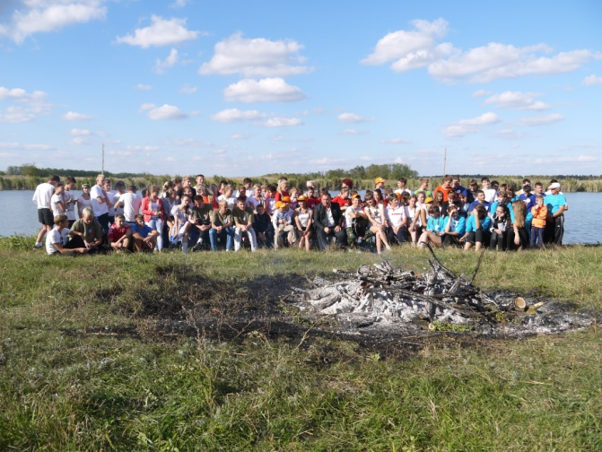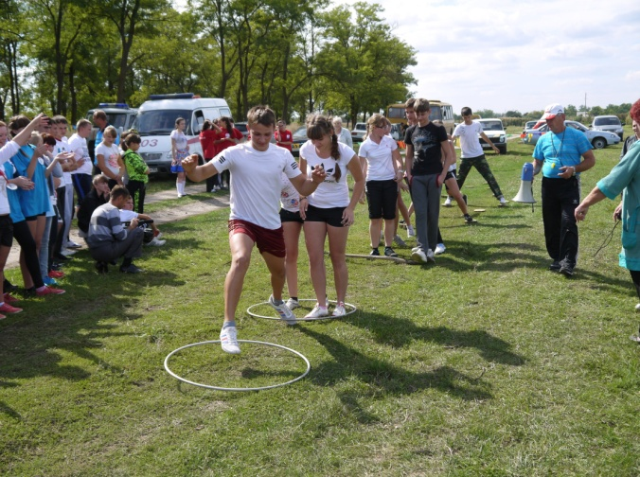

В 2013 году через МКУ «Новопавловское хозяйственное объединение» было трудоустроено 20 подростков, на эти цели из бюджета поселения выделено 75 тысяч рублей (по 2 недели, заработная плата 2910), также в ООО «Колхоз Родина» было временно трудоустроено 20 подростков, общая сумма заработной платы, выплаченная организацией составила 54 тысячи рублей.
Молодежь поселения принимает активное участие в районных, краевых конкурсах и фестивалях, так Катылевская Алина – ученица СОШ №16, участвовала в смене школьного ученического самоуправления «Регион-93», где защищала проект «Мой школьный двор» и получила премию в размере 10 тысяч рублей.
- Краевой фестиваль «Горная вода», который проходил в ст.Каладжинской, поселение представлял специалист по работе с молодежью Лахман Ирина.
- Вместе с главой района молодежь поселения принимала участие в 5-летнем юбилее со дня установки Стелы межрегионального Содружества и подписания Соглашения о сотрудничестве.
Мероприятия, которые проводились впервые:

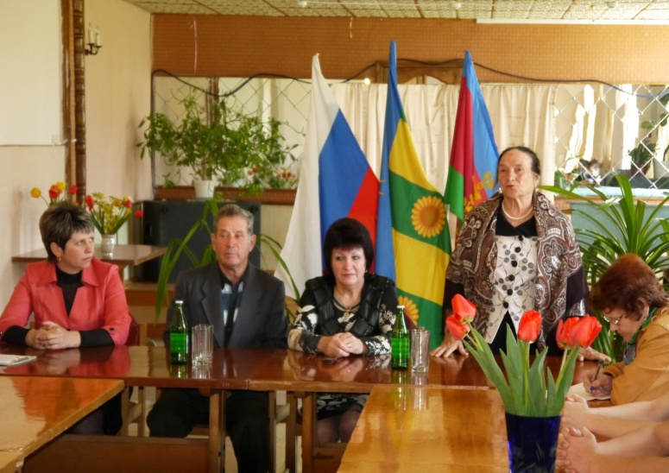

- встреча «От далеких семидесятых и до наших дней» (встреча с бывшими председателями сельсоветов, работавших в разные периоды времени)

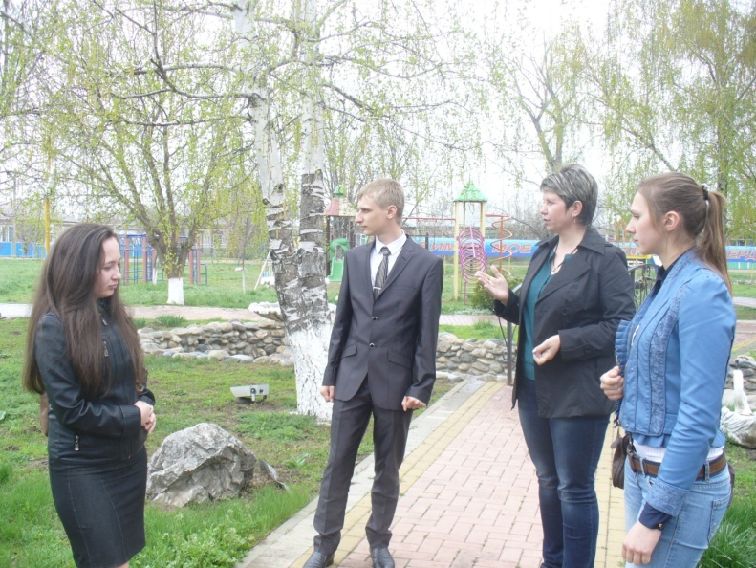

- акция «Один день с главой поселения» (лидеры школьного самоуправления в течение дня работали с главой поселения)

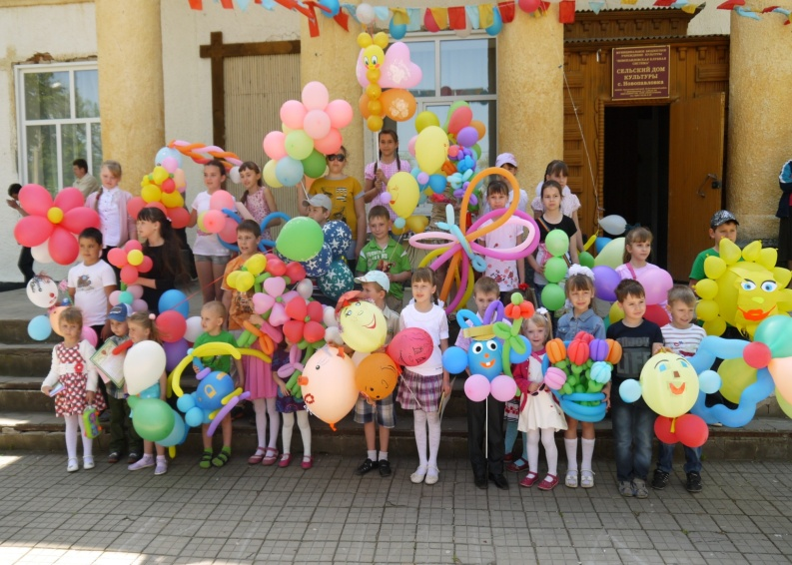

- фестиваль «Воздушных шаров» (с участием самых маленьких жителей поселения)
;
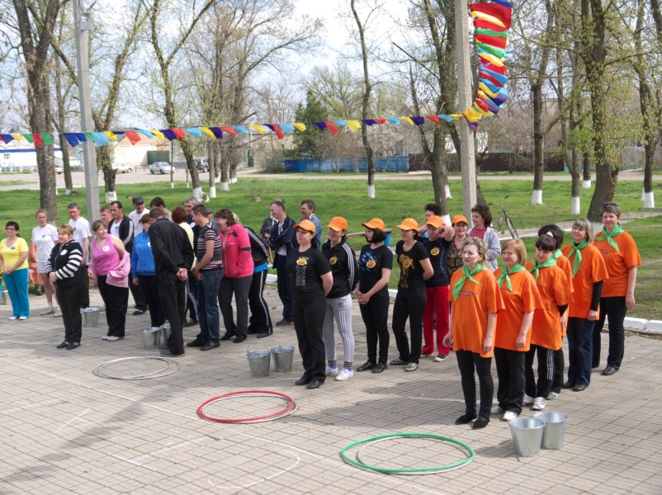

- «Марафон здоровья 2013» (посвященный дню здоровья, в котором приняли участие 5 команд молодежи из трудовых коллективов)

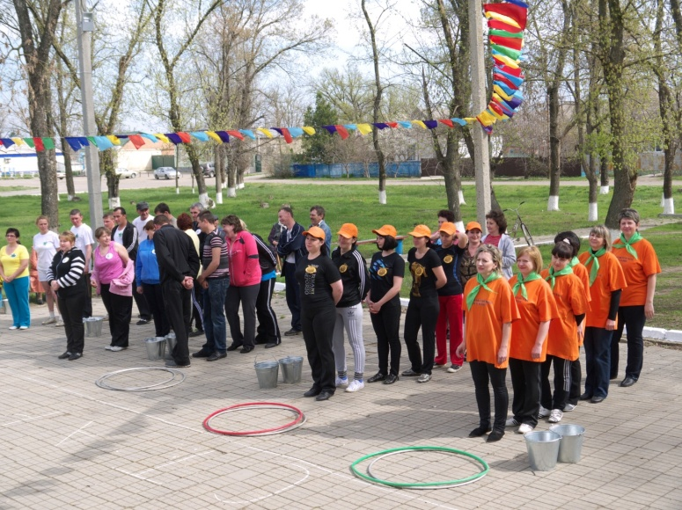

- «День сладкоежки», и многие другие интересные, необычные мероприятия
.- акция «Чистое село» (цель акции – экологическое воспитание подрастающего поколения, призывали население не оставлять мусор на улицах, в парках, на берегах рек);

На развитие программ «Молодежи поселения» из бюджета выделено 68 тысяч рублей.
СПОРТ
В поселении имеется хорошая спортивная база, в каждой школе есть просторные спортзалы, в каждом населенном пункте стадионы. В 2013 году, благодаря участию в краевой целевой программе «Развитие спортивных сооружений в Краснодарском крае» было получено из краевого бюджета 1 млн.470 тысяч, а также 1 млн.800 тыс. на софинансирование участия в программе, было выделено руководителем холдинга «Аметист» Даньшиным Петром Георгиевичем, была построена возле детского сада, на месте старой котельной, многофункциональная спортивная площадка. Это большой подарок для наших спортсменов, ведь на площадке можно практически круглый год заниматься спортом.
В поселении 6 волейбольных команд (2 мужские и 4 женские), 4 футбольные команды, из них 2 детские, 15 дворовых площадок, на которых перед началом летнего периода проведен ремонт с участием жителей. На эти цели было приобретено краски (на 8 тысяч 400 рублей из бюджета поселения). За каждой площадкой закрепляются организаторы досуга. На организацию работы дворовых площадок в 2013 году было предусмотрено финансирование в размере 38 тысяч 500 рублей, что на 16 тысяч больше, чем в 2012 году.
Всего из бюджета поселения на реализацию программы «Спорт» выделено 87 тысяч рублей.
Спортом в поселении занимается 31% населения. И я ставлю задачу спортинструкторам – активнее вовлекать в занятия массовыми видами спорта жителей поселения.
Хочется назвать людей, которые на собственном примере вовлекают в занятия спортом: Соболь Василий Пантелеевич, Хрулев Алексей Николаевич, Приходько Виктор Васильевич, Калайда Алексей Николаевич, Павлова Ольга Александровна, Лахман Ирина Юрьевна.
ГРАЖДАНСАКАЯ ОБОРОНА
В области гражданской обороны в 2013 году на территории поселения были реализованы следующие мероприятия, и приняты постановления главы поселения:
- «О мерах по предупреждению гибели людей на водных объектах, находящихся на территории сельского поселения»;
- «О мерах по обеспечению бесперебойного и безопасного движения автотранспорта в зимний период 2013-2014 годов».
Хотелось отметить слаженную работу и активное участие в ликвидации последствий неблагоприятных погодных условий в период снежных дней руководителей коллективных и фермерских хозяйств: ООО «Колхоз Родина» руководителя Постельного Геннадия Тимофеевича – от хозяйства работало 2 единицы техники (механизаторы Батраков Сергей Петрович, Бельчич Сергей Анатольевич), ООО «Успенский Агропромсоюз» генерального директора Тулинова Евгения Ивановича, управляющего бригадой № 7 Мальцева Александра Георгиевича (механизаторы – Кагало Юрий Федорович, Ивченко Сергей Васильевич, Полупанов Алексей Васильевич), ОАО «Красная Звезда» руководителя Лавриненко Николая Ивановича (механизаторы – Быканов Александр Александрович, Бойко Николай Владимирович), глав КФХ Хрулева Алексея Николаевича, Ткаченко Владимира Ивановича, механизатора МКУ «Новопавловское хозяйственное объединение» Христенко Сергея Викторовича. Практически двое суток боролись со стихией, оказывая бесперебойную работу для «Скорой помощи», а также доставки хлеба.
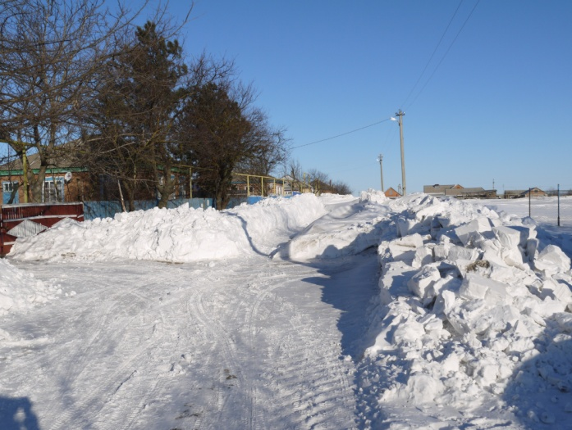
В целях исполнения законодательства «О пожарной безопасности», а также недопущения пожаров выполнялись следующие мероприятия:
- подготовлен план мероприятий по обеспечению пожарной безопасности на территории поселения на 2013 год;
- проведены сходы по вопросам пожарной безопасности;
- в начале летнего сезона проведена инвентаризация пожарных гидрантов и их обозначение, оборудовано место для забора воды в реке Меклета;
- во всех образовательных учреждениях и учреждениях здравоохранения проведены занятия, тренировки и учения по пожарной безопасности и возникновению ЧС;
- регулярно распространялась информация о порядке действий на случай возникновения ЧС, листовки по пожарной безопасности.
ПРОФИЛАКТИЧЕСКАЯ РАБОТА
В рамках реализации Закона Краснодарского края №1539 «О мерах по профилактике безнадзорности и правонарушений несовершеннолетних в Краснодарском крае» и №1267 «Об участии граждан в охране общественного порядка» в поселении ежедневно на дежурство выходит рейдовая группа, в состав групп входят специалисты сельского поселения, представители образования, здравоохранения, члены ДНД, общественных, молодежных организаций.
По результатам 2013 года правонарушений, с участием несовершеннолетних, в поселении не совершалось.
При администрации поселения очень активно работает общественный Совет профилактики правонарушений. На заседаниях рассматриваются вопросы занятости несовершеннолетних, трудоустройство лиц, освободившихся из мест лишения свободы, вопросы профилактики преступлений и наркомании. В 2013 году проведено 12 заседаний.
ПРАВОСЛАВИЕ
Согласно краевой целевой программе летом 2013 года в с.Кулешовке начато строительство храма Казанской иконы Божией Матери, на строительство которой из краевого бюджета выделено 2 млн. рублей (из них на проект – 400 тысяч, строительство фундамента, приобретение кирпича – 1 млн.600 тысяч), а также спонсорская помощь от Тулинова Евгения Ивановича – 1 млн.400 тысяч рублей, от коллектива ООО «Успенский Агропромсоюз» - 198 тысяч 060 рублей, от главы района Александра Николаевича Коклина 41 тонна песка, уроженца с.Кулешовка Киченко Николая Захаровича – 50 тысяч и от жителей с.Кулешовка 615 тыс.рублей,
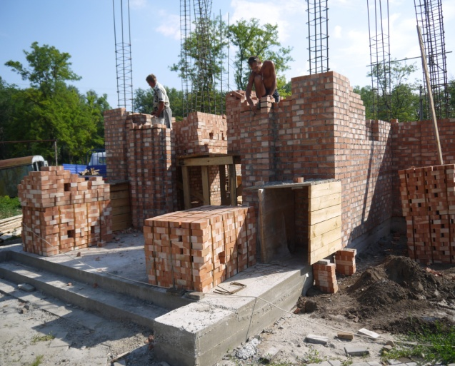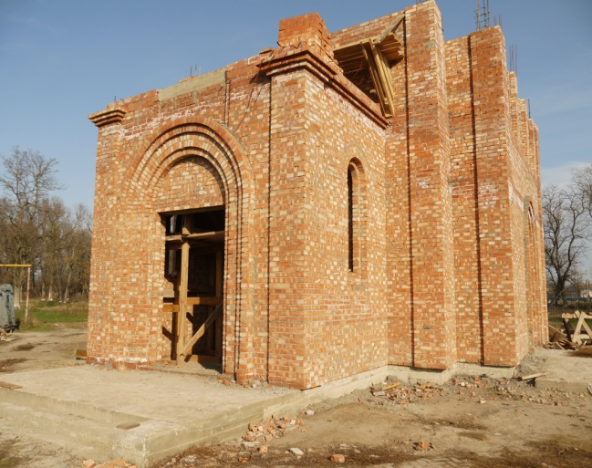

Но для того, чтобы прихожане уже сегодня могли посещать службу, Тулинов Евгений Иванович капитально отремонтировал здание молебного дома, которое он приобрел в центре села. Проведены работы по замене кровли, системы отопления, внутренняя и наружная отделка здания.
По субботам там проводятся службы отцом Илией, настоятелем храма казанской Иконы Божией Матери.
Работа по строительству храма начата в июне 2013 года. Проведены работы по строительству фундамента, начата кладка стен. С наступлением теплых дней, работы по строительству храма возобновятся. И, я уверена, что совместными усилиями эту задачу мы решим, и настанет время, когда зазвучит колокол и храм будет местом постоянного посещения и жителей села и гостей.
ОБЩЕСТВЕННЫЕ ОРГАНИЗАЦИИ
ТОСы, Советы ветеранов, инвалидов, фермеров, предпринимателей, чернобыльцев, женсовет
Председатели первичных организаций Советов ветеранов (Усатый Иван Андреевич, Багрий Валентина Владимировна, Залитко Дмитрий Васильевич) активно участвуют в социально-значимых вопросах поселения и патриотическом воспитании молодежи.
ТОСы стали полноправным органом местного самоуправления. Квартальный – это второй человек по важности после главы поселения. Это уважаемые и авторитетные люди, и от совместной работы зависит жизнедеятельность поселения.
В 2013 году с помощью квартальных проведено 82 схода граждан по разным вопросам: по санитарному порядку, по пожарной безопасности, по миграционному контролю.
В июле 2013 года проведен семинар по развитию ТОСов, после семинара состоялся объезд по объектам строительства и санитарному порядку, посетили бригаду №7 ООО «Успенский Агропромсоюз», были посещены лучшие дворы Чайка Лидии Ивановны, Солдатовой Марии Александровны, а также посмотрели территорию ТОСов поселения по благоустройству. Так по инициативе ТОС №1 с.Кулешовка (председатель Багрий Валентина Владимировна) проведен субботник по строительству дворовой площадки.
В 2013 году в поселении уже в 4-ый раз проведен межрегиональный фестиваль ТОСов (ТОСы Ростовской области. Ставропольского края, республики Калмыкия, Волгоградской области, Новопокровского и Белоглинского районов). Цель проведения фестиваля – популяризация работы ТОСов, вовлечение в ряды активистов поселения молодежи. По результатам работы за 2012 год ТОС № 1 хутора Меклета занял одно из призовых мест в крае, благодаря чему из краевого бюджета ему выделено 500 тысяч рублей на благоустройство территории ТОСа (приобретено игровое оборудование, которое установлено на детской площадке в хут.Меклета). А также установлено игровое оборудование в парке с.Новопавловка, приобретенное на средства, полученные за участие в краевом конкурсе.
Активная жизненная позиция ТОСовцев, их желание созидать – является залогом успеха работы ТОСов поселения.

Итоги работы, совместно с депутатами 2 созыва за 5 лет работы:
- бюджет поселения увеличился в 2 раза (2009 год – 11 млн.660 тыс., 2013 год – 23 млн.811 тыс.);
- строительство дорог за указанный период – построено 4 км. (17 млн.111 тыс.);
- строительство водопроводных сетей – 7 км500 м (3 млн.135 тыс.);
- ремонт уличного освещения – 500 тысяч рублей;
- установка вышек сотовой связи;
- газификация ул.Ленина;
- многофункциональная площадка;
- начата работа по строительству храма.
- торговля лекарственными средствами в каждом населенном пункте.
ЗАДАЧИ НА 2014 ГОД
Основные приоритетные направления работы:
- провести экспертизу документации по газификации ул.Соболя в с.Новопавловка;
- продолжить работу по ремонту дорог в поселении (планируем ремонт дороги части ул.Красноармейской – центр с.Новопавловка, ул.Мира до пер.Западного в с.Кулешовка);
- провести замену водопровода части ул.Пролетарской, а также соединить с основным водозабором, установить 50 м³ башню на головном водозаборе;
- провести очистку скважины в с.Кулешовка.
- строительство внутришкольных туалетов школе № 15;
- продолжать активную работу по благоустройству.

